一、選擇題：50分（每題5分）
3994
第三回 範圍：第3課 內山的超級阿媽
（ C ）1. 「沓沓滴滴」的構詞是AABB的形式，下面佗一个選項無適合這款的構詞方式？
(A)坎坎坷坷
(B)彎彎曲曲
(C)是是非非
(D)離離落落
（ D ）2. 下面選項佗一个古早囡仔耍的物件，「動詞」用了較無適當？
(A)拍干樂 (B)擉珠仔
(C)奕棋子 (D)以上攏著
（ A ）3. 下面佗一个選項的詞，佮咱人的穿插無關係？
(A)襟胸 (B)衫裾尾
(C)頷領 (D)手䘼
3. (A)襟胸khim-hing：雞胸肉。鳥禽類胸腹之間的肌肉。
（ B ）4. 下面佗一个選項的戲齣，毋是原本流行佇臺灣佮閩南地區的？
(A)歌仔戲 (B)平劇
(C)南管 (D)布袋戲
4.平劇即國劇、京劇，是流行在中國北方的劇種。
（ B ）5. 「身騎白馬走三關，改換素衣回中原」，唱這兩句七字仔的劇中男主角是啥物人？
(A)薛丁山 (B)薛平貴
(C)薛仁貴 (D)程咬金
（ D ）6. 下面佗一个選項的飲料食品，毋是較早的人熱天定定會食著的？
(A)薁蕘 (B)仙草
(C)綠豆湯 (D)珍珠奶茶
6.珍珠奶茶是近年才出現流行的飲品。
（ D ）7. 食割包的時，會使佮啥物款的配料？
(A)塗豆麩
(B)芫荽
(C)滷肉
(D)以上攏適合
（ C ）8. 下面佗一个年節佮配合的食食較無合？
(A)過年炊甜粿
(B)冬節挲圓仔
(C)五月節包鼠麴粿
(D)清明𩛩潤餅
8.五月節以縛粽為主。
（背面尚有試題）
（ D ）9. 下面佗一个戲齣的結局毋是男女主角喜慶團圓的？
(A)陳三五娘 (B)王寶釧佮薛平貴
(C)楊宗保佮穆桂英 (D)山伯英台
9.(D) 山伯英台結局是英台拜山伯的墓，殉情化為一對白蝴蝶，雙雙飛上天。
（ A ）10. 下面選項佗一位前輩，毋是搬布袋戲出名的？
(A)廖瓊枝 (B)李天祿 (C)黃俊雄 (D)許王
10.(A)廖瓊枝是歌仔戲薪傳獎的得主。。
二、是非題：25分（每題5分）（前後「」標音仝款的，畫〝○〞；無仝的，拍〝╳〞）
（ ╳ ）1. 「較」早／「較」車
1.「較khah」早／「較kà」車。
2.「通thang」好蹛／「通thang」風。
3.「上siōng」驚／看袂「上tsiūnn」目。
4.「承sîn」水／「承sîng」認
5. 咬予「牢tiâu」／考「牢tiâu」大學。
（ ○ ）2. 「通」好蹛／「通」風
（ ╳ ）3. 「上」驚／看袂「上」目
（ ╳ ）4. 「承」水／「承」認
（ ○ ）5. 咬予「牢」／考「牢」大學

三、圖片判讀：10分（每題5分）（看圖，揣出上峇的答案）
1. 這是啥物動作？  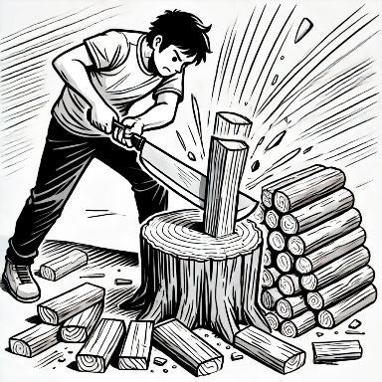 | 2. 這是啥物動作？  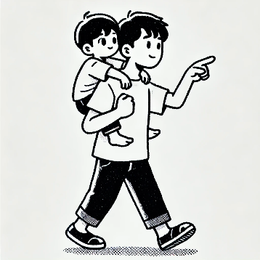
剉柴 鋸柴 | 抱囡仔 偝囡仔

四、圈選題：15分（每題5分）（請共正確的漢字箍起來）
1. 阿福嬸仔欲tshuā新婦，請厝邊頭尾食圓仔湯 娶 ／ 𤆬
2. 較早庄跤的人攏蹛thôo墼厝較濟 土 ／ 塗
3. 做代誌愛頂真，才會值得hōo人呵咾 予 ／ 乎

